Uporaba aplikacije Google Zemljevidi v višješolskem programu Organizator socialne mreže
Janja Rakovec Bodnaruk, univ. dipl. soc. ped.
V okviru višješolskega programa Organizator socialne mreže študente usposabljamo tudi za raziskovanje življenjskega sveta ljudi, s katerimi se bodo tekom svojega dela srečevali. Da se primerno in pravočasno odzovemo na probleme in potrebe specifičnih skupin ljudi, ki potrebujejo našo pomoč, oporo in varstvo, moramo dobro poznati ne samo njih same temveč tudi njihovo okolje, odnose z njim, kulturo, socialne mreže, izkušnje, ipd. Raziskovanja življenjskega sveta posameznika ali skupine se v sklopu vaj predmeta Lokalno okolje in podporne mreže lotimo tudi s pomočjo metode žebljičkov, s pomočjo katere vizualiziramo lokacije in prostore, kot so stanovanjska naselja in drugi kraji, kjer se ljudje srečujejo in preživljajo svoj prosti čas (Šmitran in Trpin 2011, 324). Metodo sem predelala za potrebe našega študija in jo prvič izpeljala s pomočjo namiznega zemljevida in barvnih nalepk. Študente sem prosila, da razmislijo o krajih, kjer se pogosto zadržujejo, kjer preživljajo svoj prosti čas, ki se jih izogibajo, ki bi jih radi bolje spoznali, ter krajih, kjer menijo, da se zbirajo pripadniki različnih marginalnih skupin. Za vsakega od teh krajev smo določili posebno barvo. Študenti so po krajšem premisleku na skupnem namiznem zemljevidu svoje kraje označili z izbranimi barvnimi nalepkami. Po ogledu zemljevida je sledila diskusija o posameznih krajih, skupnih krajih, razlikah med izbranimi kraji, razlogih o izboru posameznega kraja, ipd.
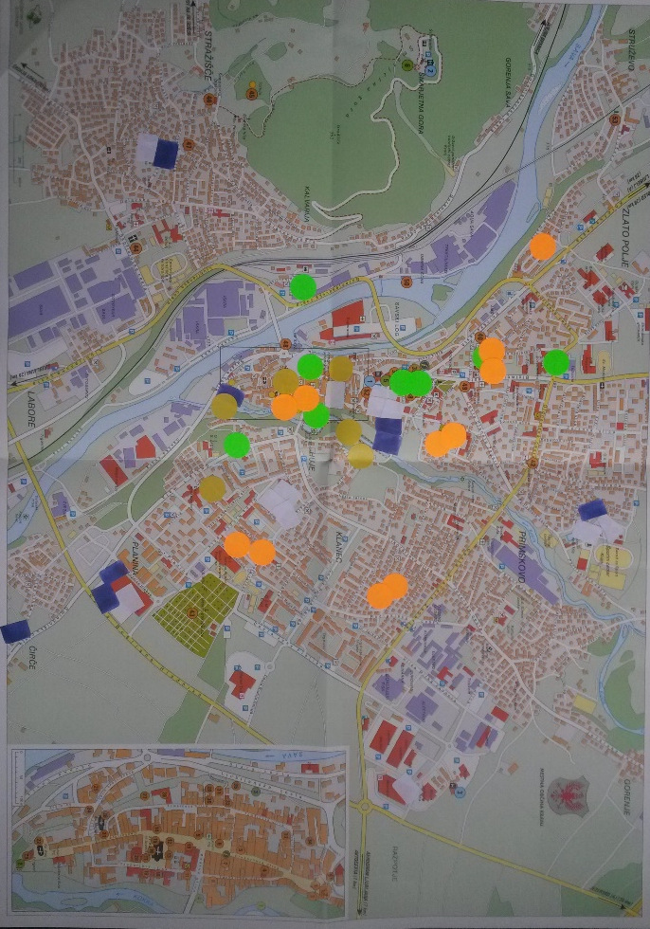
Slika 1: Namizni zemljevid analize življenjskega sveta
Med preučevanjem in pojasnjevanjem zemljevida sem ugotovila, da imajo študenti kar nekaj težav pri iskanju posamezne lokacije, prav tako pa smo bili omejeni z velikostjo samega zemljevida in (ne)podrobnostjo prikaza ulic, trgov, parkov ipd. Tako sem aktivnost preslikala v spletno aplikacijo Google Zemljevidi, ki je prosto dostopna, z osebnim Googlovim računom pa lahko ustvarjamo lastne zemljevide, jih delimo z drugimi, ki jih prav tako lahko urejajo in dopolnjujejo. Aplikacija nudi tudi satelitske slike in reliefni prikaz ter pogled ulic (ang. Street View ), ki nas navidezno postavi na izbrano lokacijo, da si jo lahko podrobneje ogledamo. Z uporabo teh možnosti je priklic informacij pri študentih boljši (Patterson 2007), študije pa so pokazale, da uporaba spletnih virov pripomore tudi k boljšemu razumevanju glavnih konceptov in spretnosti ter pomaga študentom pridobiti zaupanje v svoje znanje (prav tam).
Izdelala sem lasten zemljevid, v katerem sem določila različne sloje (ang. Layers) z navodili glede izbranih krajev ter njihovih barv, ter zemljevid delila s študenti, da so lahko vanj vnašali svoje oznake (ang. Marker). Nastal je podoben, tokrat spletni zemljevid (Slika 2).
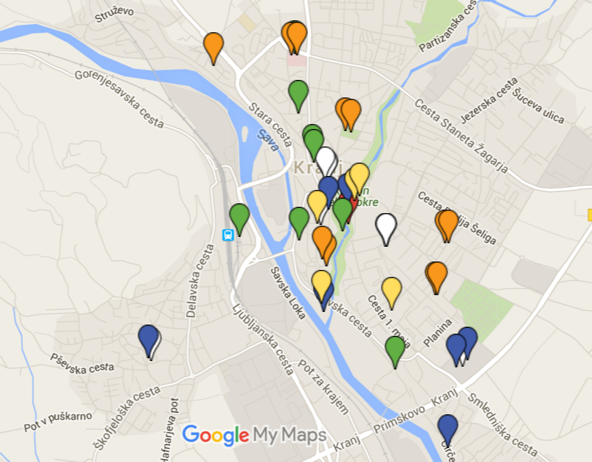
Slika 2: Google zemljevid analize življenjskega sveta
Prednosti, ki jih prinaša uporaba Google Zemljevidov pri tej nalogi, je več. Zemljevid se lahko poveča ali zmanjša, da se lažje najdejo želene lokacije, uporabi se lahko tudi iskalnik po naslovu ali drugi oznaki. Študenti lahko uporabijo t.i. street view, da si podrobneje ogledajo lokacijo, ki jo mogoče še ne poznajo, oziroma si tako lažje predstavljajo izbiro sošolca, v oznake pa lahko zapišemo pojasnila in opombe, dodamo spletne povezave in slike, prav tako pa lahko izrišemo pot od ene do druge lokacije. Kermc (2011, 58) meni, da Google Zemljevidi prispevajo tudi k učenju kritičnega preverjanja informacij in s tem k razvoju kritičnega razmišljanja. Prednost uporabe spletnega zemljevida v primerjavi z namiznim je tudi prilagajanje slojev, da se med pogovorom lažje osredotočimo le na izbranega (tako na primer med pogovorom o krajih, kjer naj bi se zadrževale marginalne skupine, na zemljevidu prikažemo zgolj ta sloj, da se lahko osredotočimo le na oznake študentov, ki so povezane s temi kraji, kot kaže Slika 3). Hkrati pa je izdelan zemljevid možno deliti in na ta način lahko študenti tudi samostojno dostopajo do zbranih informacij kadarkoli in kolikokrat želijo.
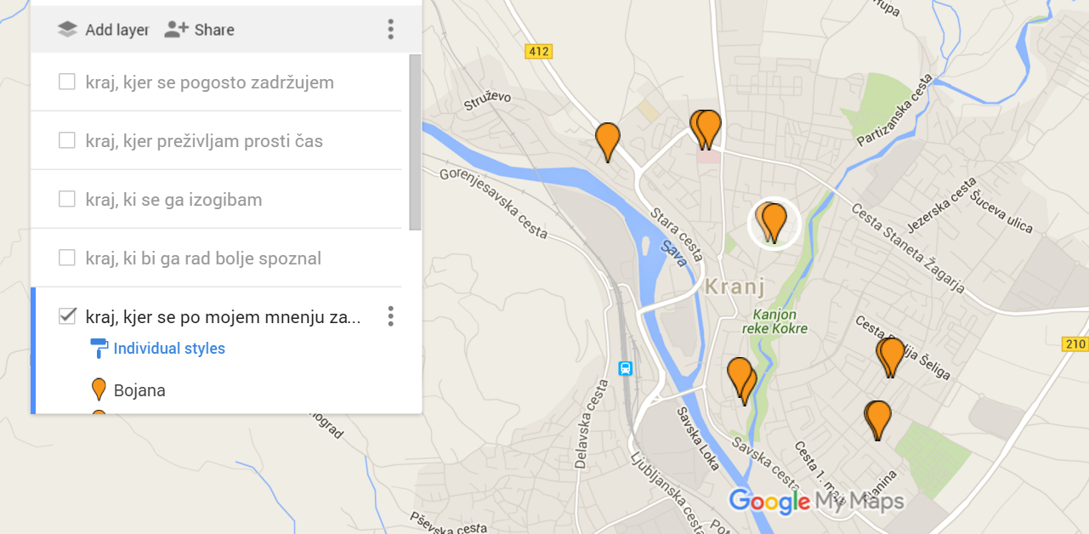
Slika 3: Prikaz le enega sloja znotraj zemljevida
Slabosti uporabe Google Zemljevidov so podobne slabostim uporabe informacijske tehnologije na splošno. Prihaja lahko do težav zaradi nepoznavanja aplikacije, zaradi česar je potrebno nameniti nekaj časa tudi za učenje uporabe. Oviro predstavlja tudi pogoj, da zemljevid lahko urejajo zgolj Google uporabniki, kar smo v naši skupini rešili s sodelovanjem študentov, ki niso uporabniki, s tistimi, ki so. Ne glede na te ovire in slabosti menim, da aplikacija nudi bistveno večje možnosti interaktivnega učenja in pomembno razširja prvotno zastavljeno aktivnost.

Viri:
Kermc, Nataša. 2011. Uporaba Googlovih pri poučevanju v 3. triadi osnovne šole. Diplomsko delo. Ljubljana: Pedagoška fakulteta.
Patterosn, Todd C. 2007. Google Earth as a (Not Just) Geography Education Tool. Journal of Geography, 106 (4): 145-152. Http://www.tandfonline.com/doi/pdf/10.1080/00221340701678032 (11. 3. 2016).
Šmitran, Kristina in Lenka Trpin. 2011. Analiza življenjskega sveta: predstavitev metode žebljičkov. Socialna pedagogika, 15 (4): 317-332.

